
Подготовила: Кузнецова Ульяна,
МБДОУ детский сад село Большой Куганак Стерлитамакский район
Руководитель: Осипова С.А.
Воспитатель МБДОУ детский сад село Большой Куганак Стерлитамакский район

Научно-практическая конференция исследовательский проект
Тема «Освежители воздуха – безопасны ли они для здоровья человека и окружающей среды»

Цель
Найти безвредные освежители воздуха, заменяющие те, которые
продаются в магазинах.

Задачи
- Познакомиться с историей появления освежителей воздуха;
- Выяснить, какой вред могут нанести человеку используемые освежители воздуха;
- Создать натуральные, безвредные освежители воздуха.

Актуальность
Натуральные освежители очень дорого стоят. Как же освежить воздух и вдобавок — получить пользу? Конечно же — с помощью натурального, экологически чистого освежителя воздуха, аромат которого можно выбрать по своему вкусу, а также который будет безопасен для здоровья, т.к. не содержит вредных веществ.
Невольно задаешься вопросом: «Как же самому сделать
освежитель воздуха?».

Объект исследования : освежитель воздуха
Предмет исследования: изготовление освежителя воздуха
Гипотеза: я предполагаю, что освежитель воздуха можно изготовить в домашних условиях.
Методы:
- Теоретический
- Изучение литературы
- Наблюдение
- Опрос
- Фотографирование
- Сравнение

Из истории
- В древности в качестве ароматизации преимущественно использовали ладан. Их использовали, чтобы приглушить неприятный запах горелого или гниющего мяса.
- Вторым по востребованности ароматов в те времена был аромат
фимиама. Его чаще использовали в оккультных делах – при изгнании
злых бесов.
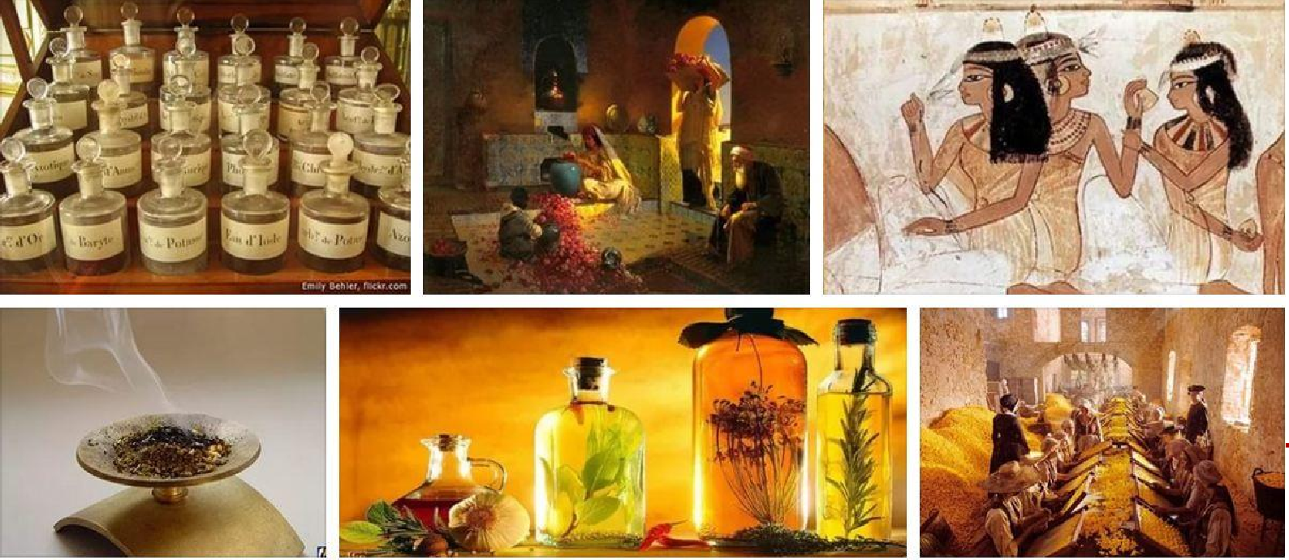
- Именно в Египте появился первый аналог современного освежителя воздуха, когда жрецы догадались соединять соки ароматических растений с маслом, что позволяло сохранять жидкость в емкости и в любой момент воспользоваться по ее прямому назначению, оросив свежим дыханием ладана или хвои «спертое» помещение.

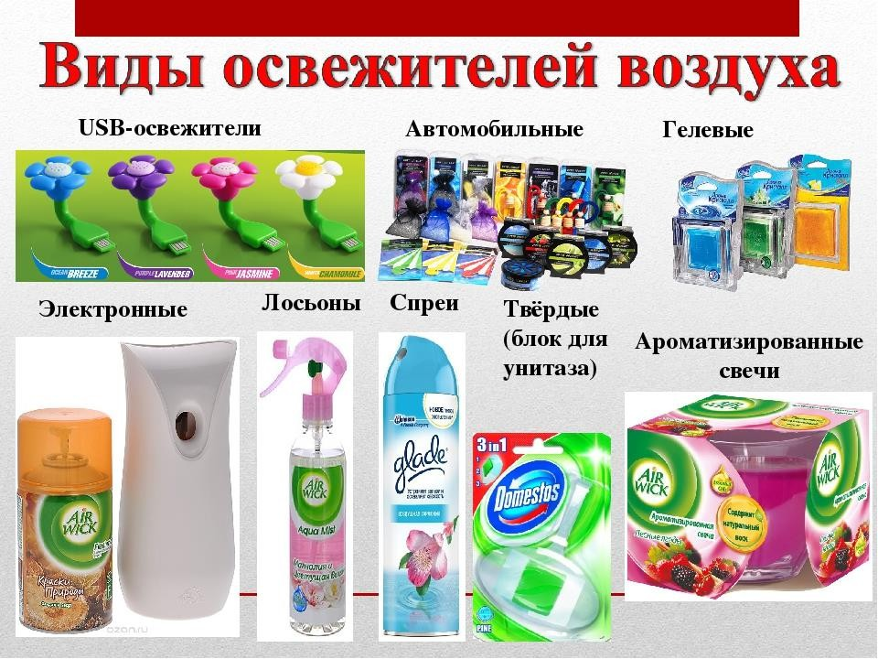

В наше время трудно представить себе человека, который никогда не использовал освежители воздуха. С витрин магазинов, нас приветствуют
разнообразные виды: аэрозали, спреи, жидкие. Но так ли они безопасны для нас
и экологии? Мы с мамой изучили состав, было установлено,что продукция содержит опасные
химические вещества

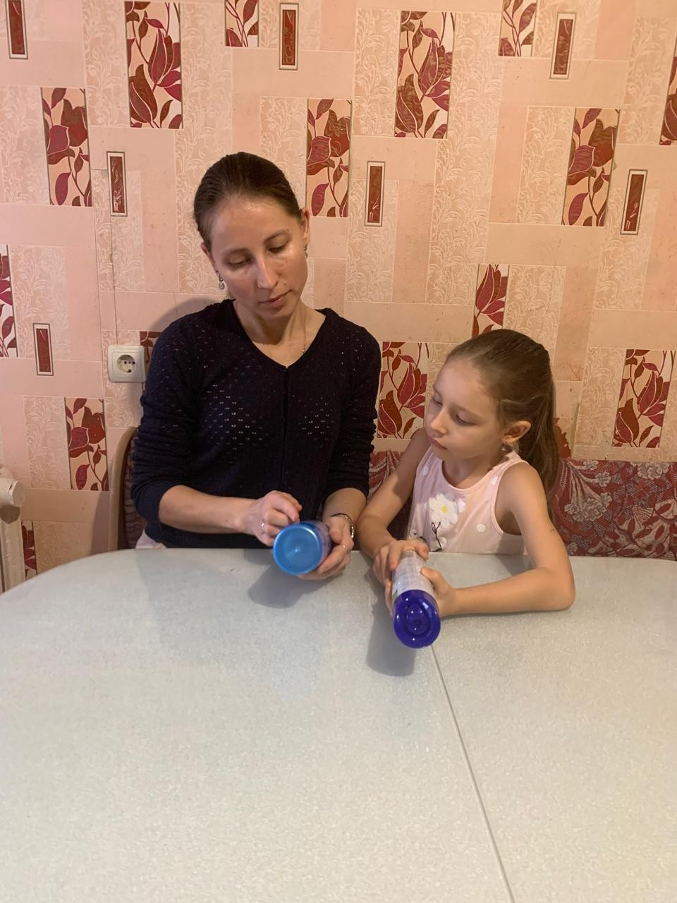
Изучаю состав

Летучие органические соединения — это газообразные побочные продукты, попадающие в воздух через ряд средств, от красок до дезинфицирующих веществ, а также средств для
автомобилей. Наиболее распространённые летучие органические соединения классифицируются, как токсичные или опасные. В освежителях воздуха могут содержаться ацетон, этанол, d-лимонен, пинен и ацетат.
В зависимости от времени пребывания под воздействием этих веществ, а также индивидуальной чувствительности, токсичная летучая органика может вызвать ряд симптомов, включая
раздражение глаз, носа, горла, тошноту, головные боли и даже повреждение печени, почек и центральной нервной системы.

Формальдегиды
«Формальдегиды — это канцерогены. Что касается симптомов, вы можете ощущать раздражение в глазах, носу, горле, а также у вас могут появиться кашель, чихание, бронхит и головокружение». Реакция и интенсивность проявляющихся признаков зависит от индивидуальной чувствительности.
Формальдегид — один из немногих загрязнителей воздуха, который можно измерить
специальным устройством. Оцените, а затем, если возможно, устраните источник. Если нет такой возможности, постарайтесь снизить интенсивность воздействия.
Фталиевый эфир, который используется для устранения запахов, вызывает изменения гормонального уровня, врождённые дефекты и репродуктивные патологии.
Лучший способ защититься, особенно для детей, страдающих астмой и другими респираторными заболеваниями, — это уменьшить использование освежителей воздуха и других материалов

Аллергены
Для людей, страдающих сезонной аллергией, хронической астмой, заболеваниями лёгких или
обычной простудой, освежители воздуха должны быть под запретом.
состав

С целью сбора информации, я с воспитателем провела опрос в своей группе и среди
сотрудников детского сада

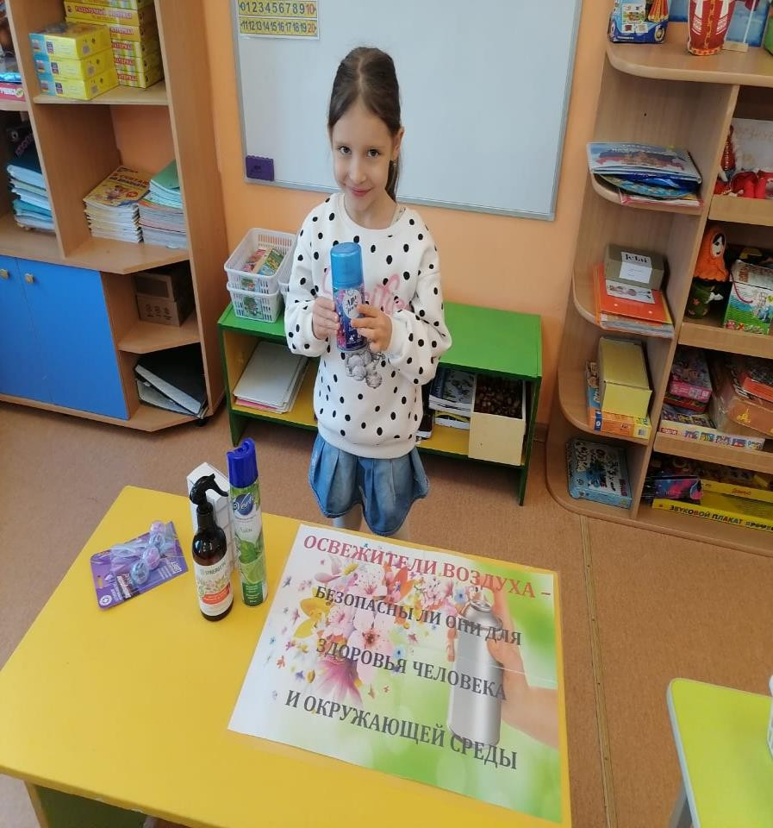

опрос

- Учитывая всю информацию, я

предлагаю несколько способов по созданию натурального освежителя воздуха для дома с целью уменьшения вреда здоровью и
экологии

Натуральные ароматизаторы для дома: как сделать их своими руками

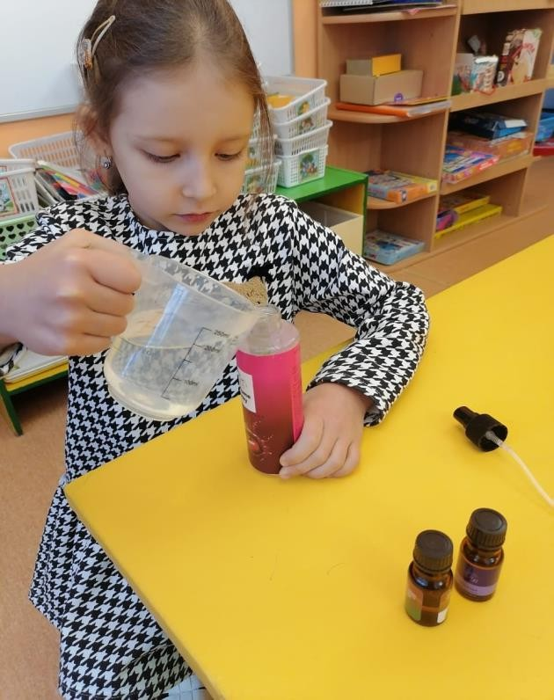
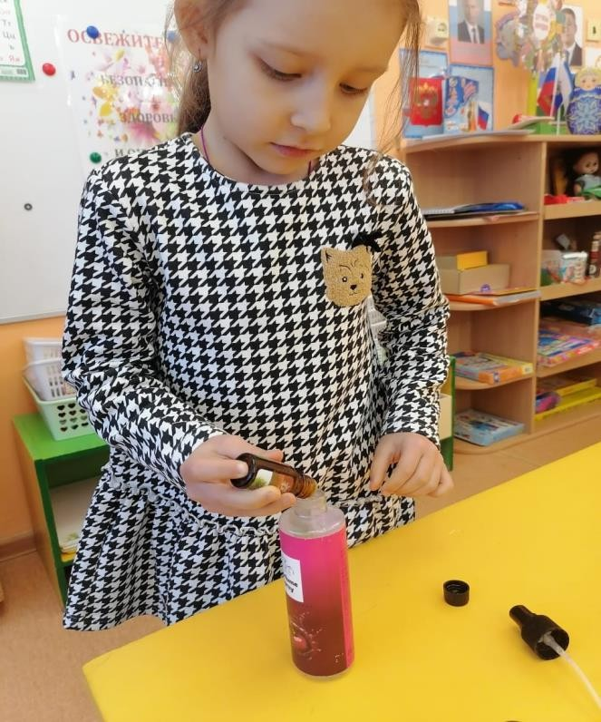
Для создания данного освежителя я использовала тщательно
вымытый баллончик . Наливаем в него воду и добавляем в него любое эфирное масло. Наш семейный опыт
использования такого освежителя составляет уже не один
месяц.

1 способ

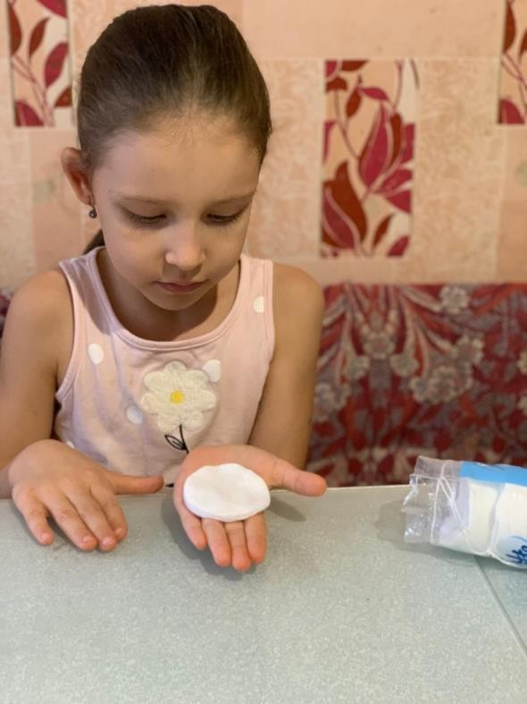
Берем ватный диск, капаем 5-10 капель эфирного масла

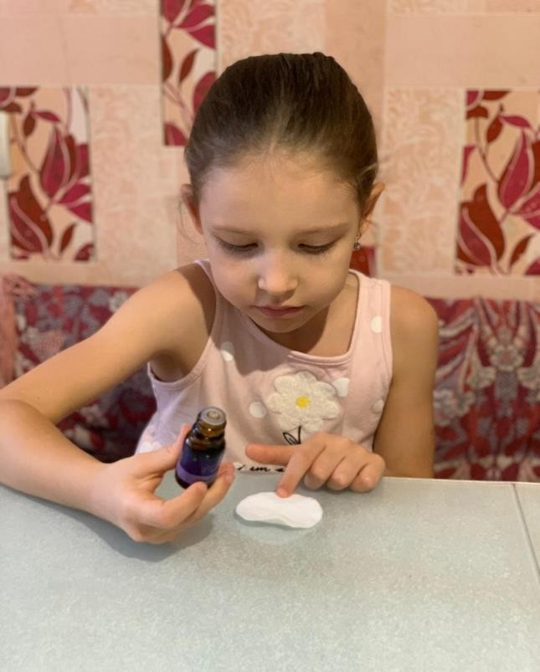
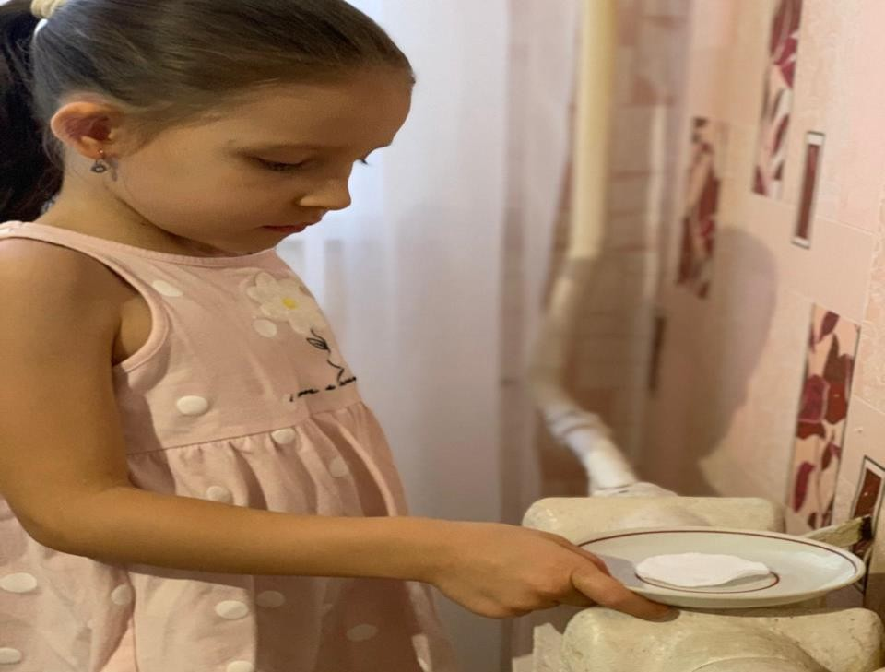
2 способ
Поместить на блюдечко и поставить на батарею, чтобы под
воздействием тепла начали испаряться эфиры

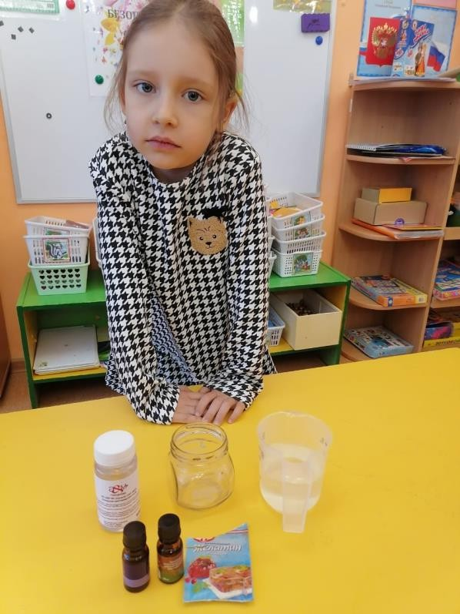
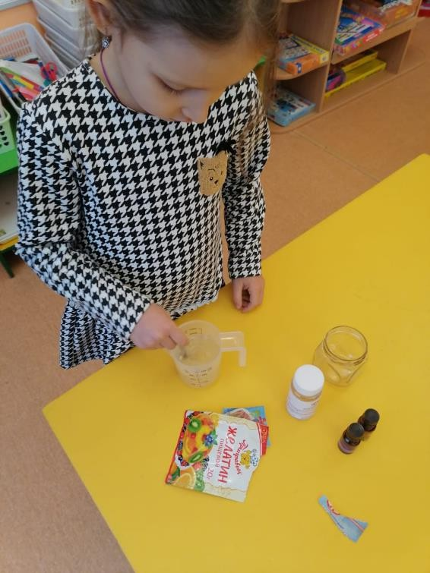
- способ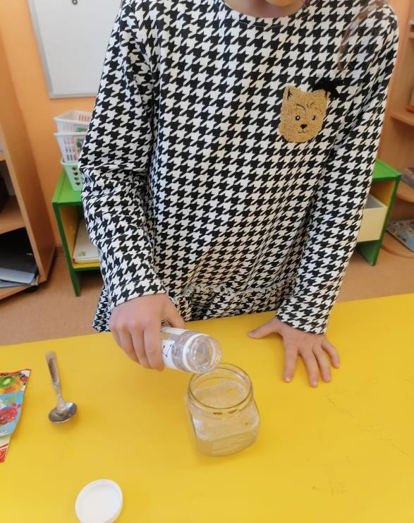
Для этого нужно развести в стакане воды желатин и
добавить туда ложку глицерина, чтобы ароматизатор не высох за пару дней. И добавить туда
несколько капель эфирного масла. Можно использовать дома и в машине.

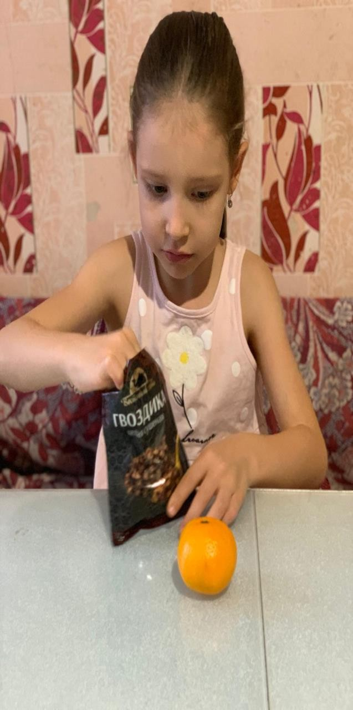
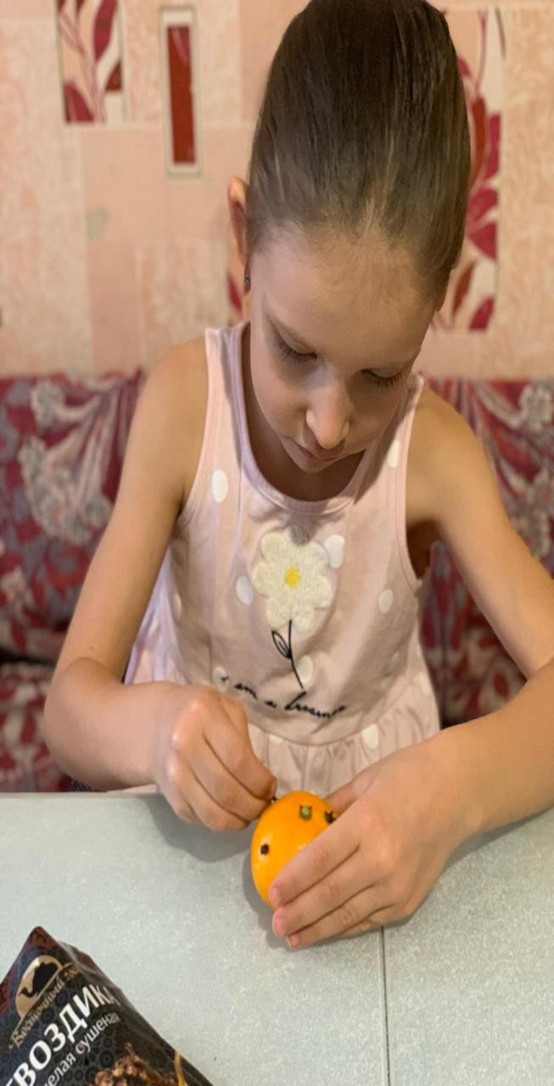

Апельсин- самый простой способ создать домашний освежитель. Воткнуть в него 10-15 шт гвоздики.
Веточки хвойных деревьев так же являются отличными
ароматизаторами

- способ

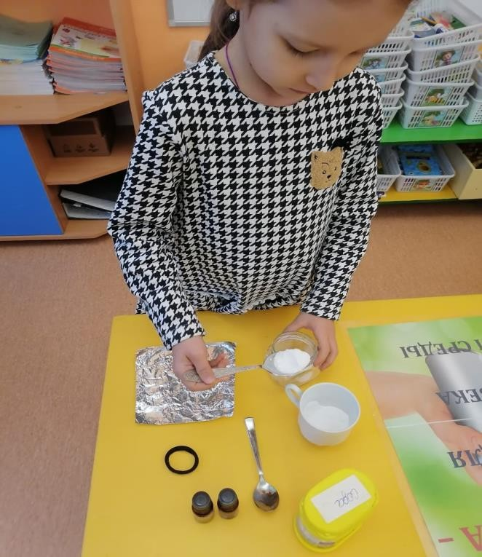
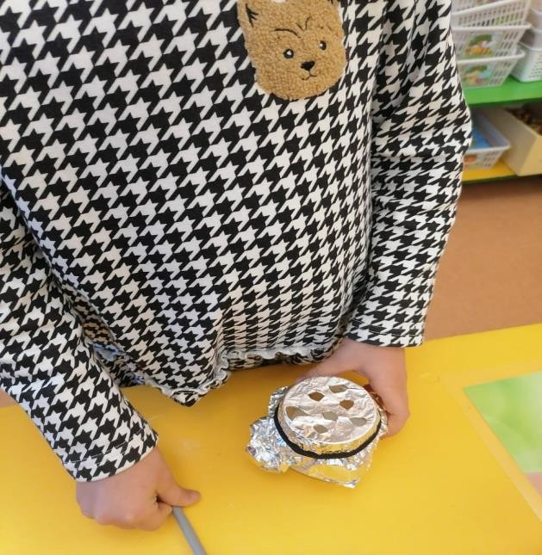
Потребуется сода, эфирное масло, фольга, и баночка. Наполняем емкость содой наполовину. Капаем 5-6 капель эфир. масла. Затем накрываем фольгой и
делаем маленькие
отверстия. Ароматизатор
готов.
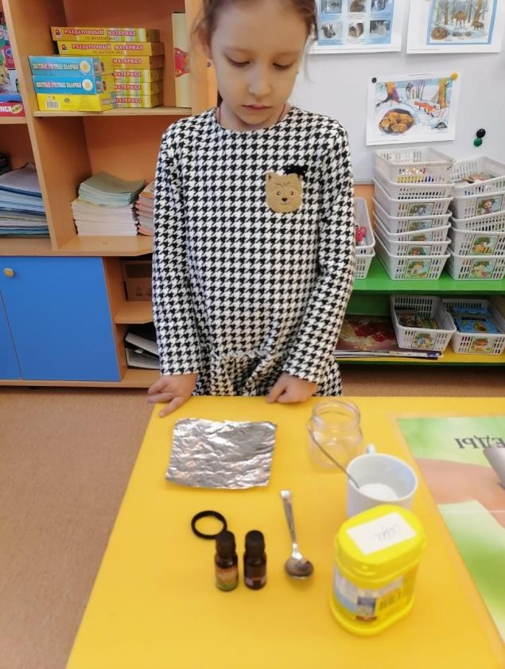

- способ

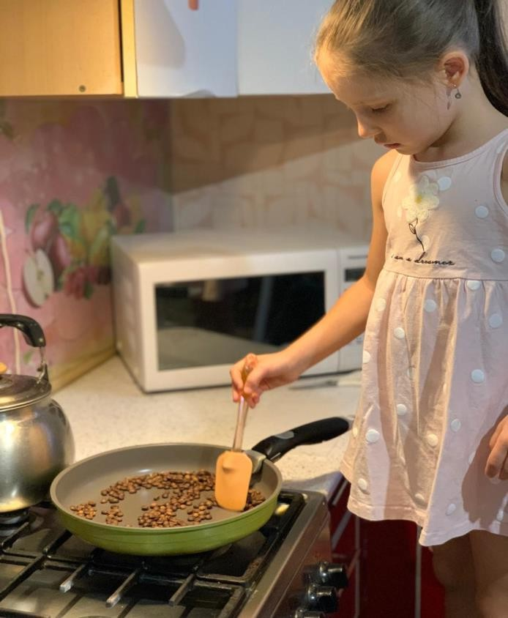
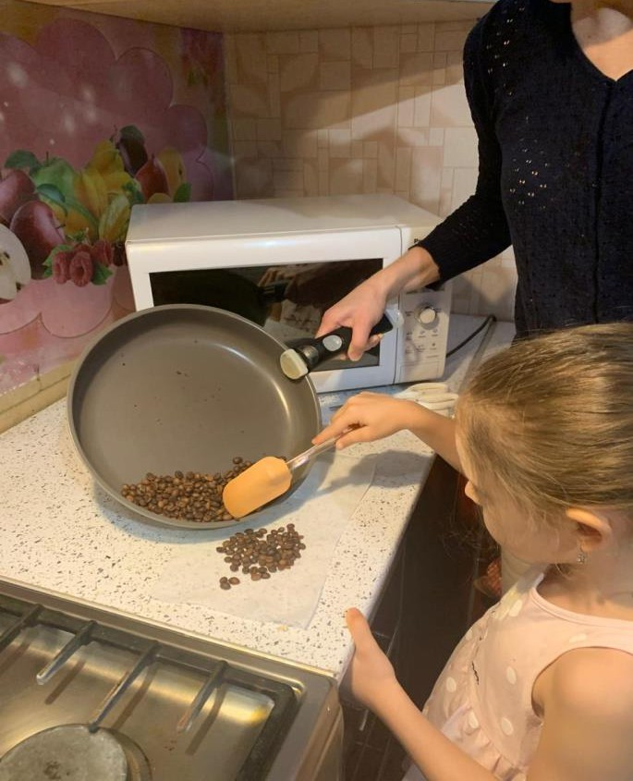
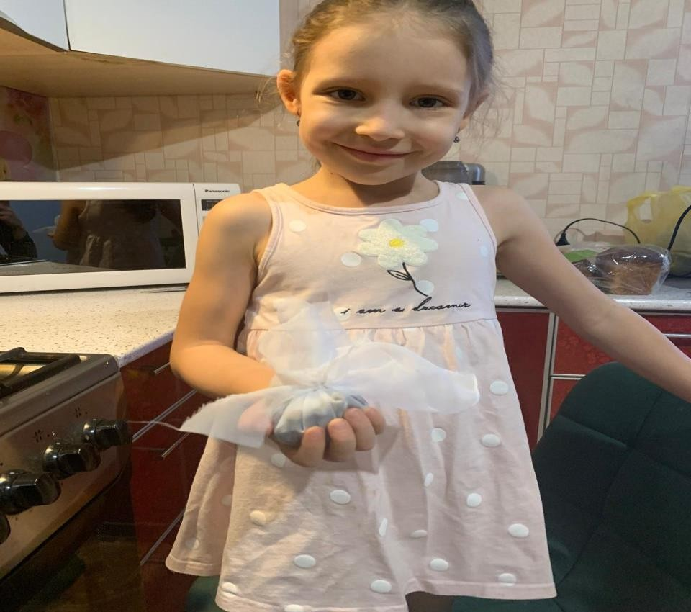
Натуральные ароматизаторы- моя мама кладет корицу и кофейные зерна
- способ
Она кладет их на горячую сковороду, потом раскладывает в мешочки, и уже через пару минут на кухне чувствуется приятный аромат

В туалете часто присутствует неприятный запах. От него можно избавиться. Во флакон с распылителем наливаем воду,
добавляем уксус и соду по ложке.
Перемешать. Данная смесь убивает запахи и обладает
антибактериальным действием

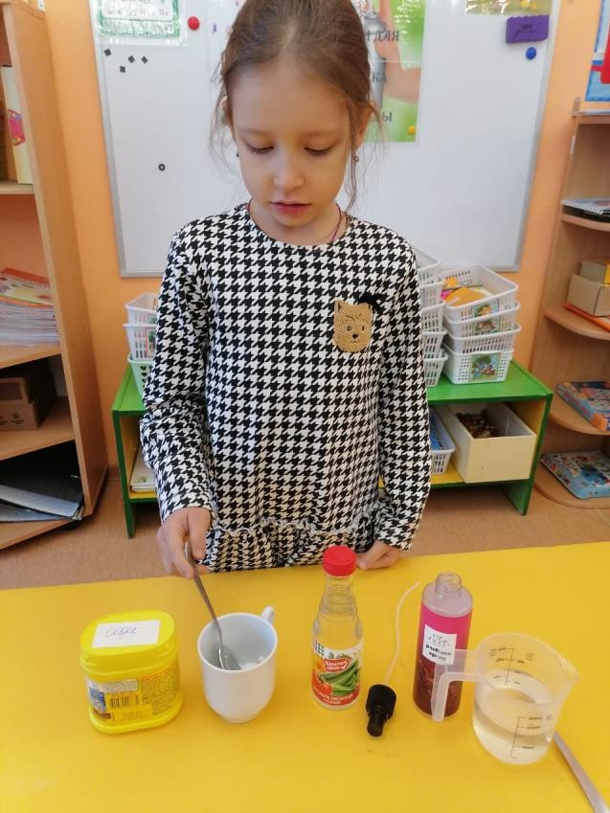
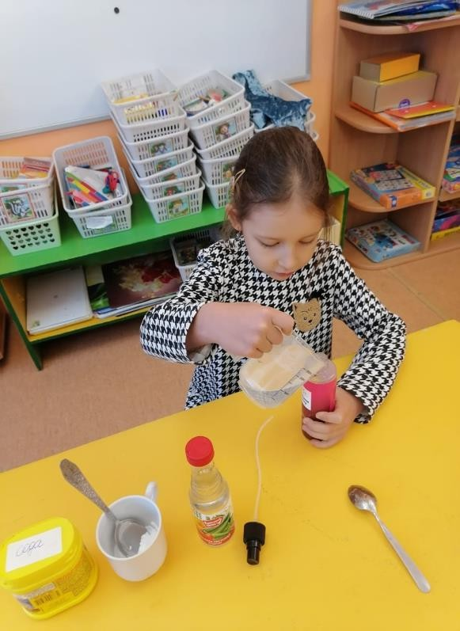
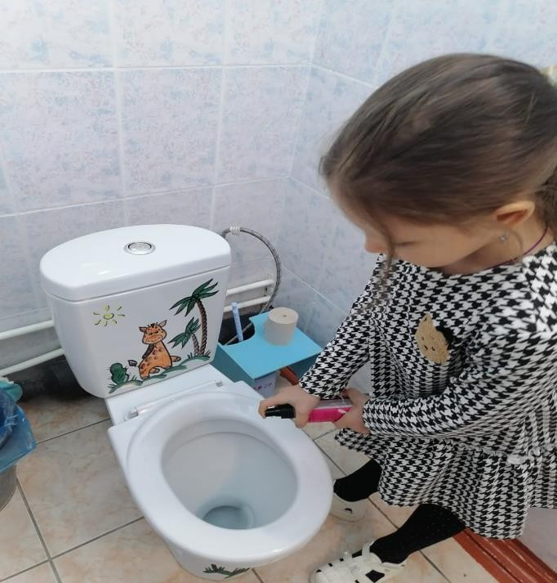
- способ

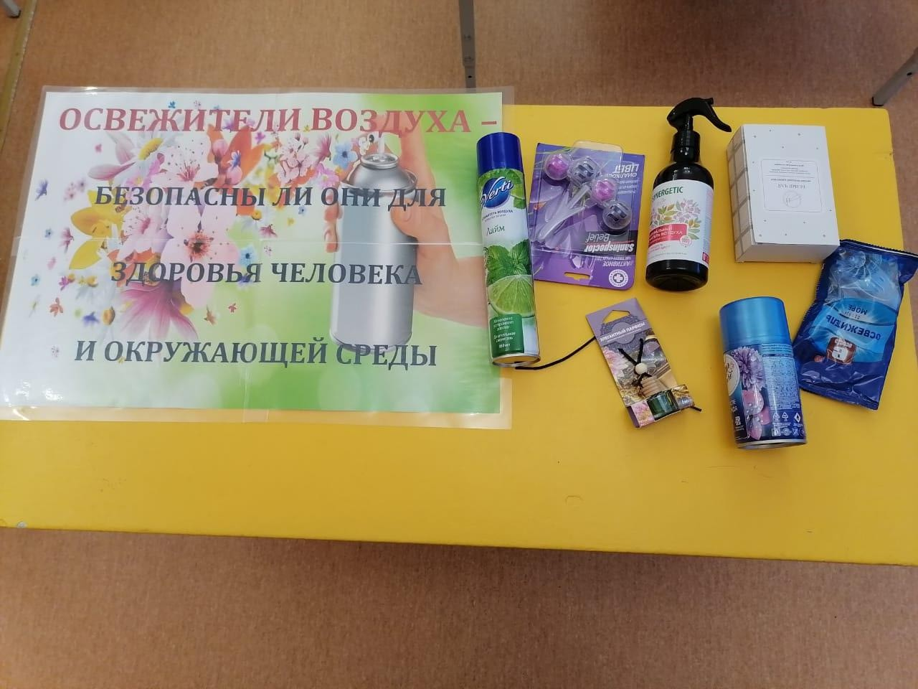

Преимущества самодельных освежителей
Некоторые люди не понимают, зачем тратить собственное время на приготовление ароматизатора, если его можно приобрести в любом магазине. На самом деле у домашнего средства есть несколько преимуществ:
Безопасность для здоровья. В составе такого освежителя нет химии. Это очень важно, ведь он проникает в легкие и может навредить здоровью человека. Особенно это важно для аллергиков.
Экономия. Магазинные ароматизаторы стоят недешево, в особенности если это новинки от
раскрученных брендов. Для приготовления домашнего освежителя потребуется совсем немного денег.
Экологичность и сохранение ресурсов. После использования самодельного ароматизатора
флакончик можно вымыть и заново использовать.

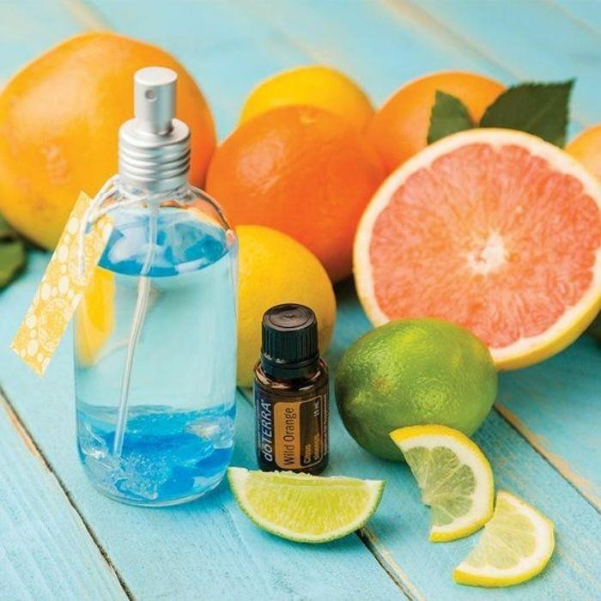
Работая над данной темой исследования, мы сделали следующие выводы:
Освежители воздуха очень плохо влияют на организм человека. Их химический состав оказывает губительное действие на здоровье и экологию. Наша гипотеза подтвердилась, освежитель воздуха
действительно можно сделать в домашних условиях.
Заключение

